Будущие защитники
Праздник 23 февраля в детском саду – это хороший повод для воспитания у детей чувства патриотизма, сопричастности к традициям своей Родины. Это праздник мужчин – защитников отечества, а также мальчиков, которые вырастут и тоже станут защитниками.
С 21 по 25 февраля в детском саду «Оленёнок» проходила тематическая неделя «Защитники отечества». В течении этого времени проводились различные мероприятия: беседы, просмотр видео-презентаций, рассматривание иллюстраций по теме, чтение художественной литературы, отгадывание загадок о военной технике, знакомство с военными профессиями, рисование и лепка по данной тематике.
22 февраля в нашем детском саду прошло конкурсно-игровое мероприятие, посвященное Дню защитника отечества, где дети читали стихи, отгадывали загадки и принимали участие в различных конкурсах и эстафетах.
Ребята отгадывали военные профессии, метали мячи в игре «Меткий стрелок», а также прошлись по «Минному полю» и обезвредили все «мины» (шарики).
В зале царили веселье, шум и смех. По итогам всех конкурсов и эстафет победила дружба и всем ребятам были вручены медали и грамоты за активное участие в спортивных соревнованиях, посвященных Дню защитника Отечества.

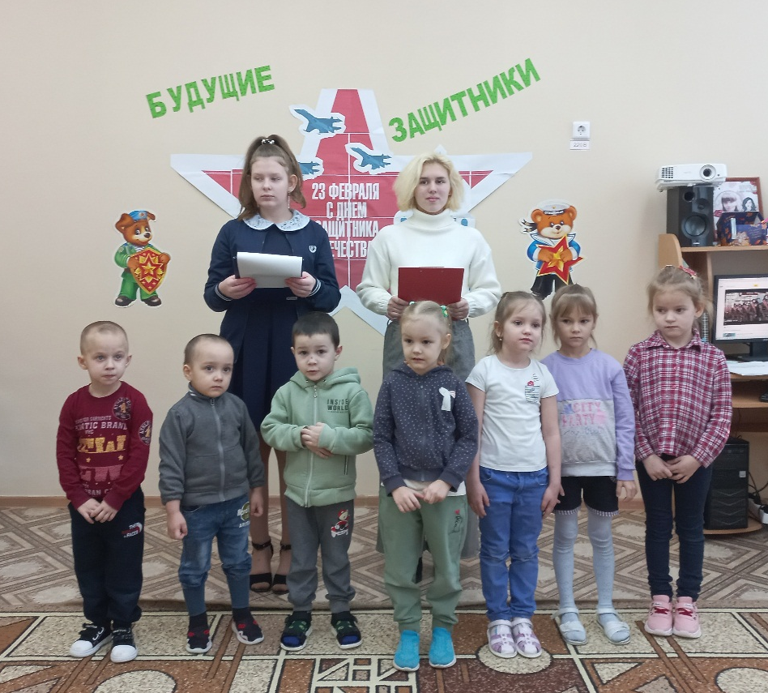
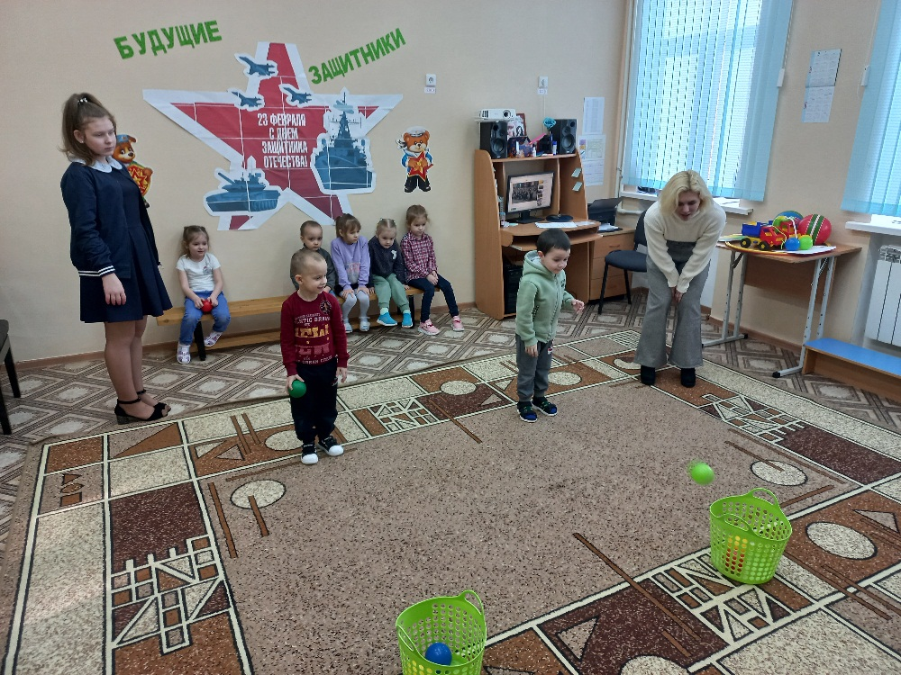
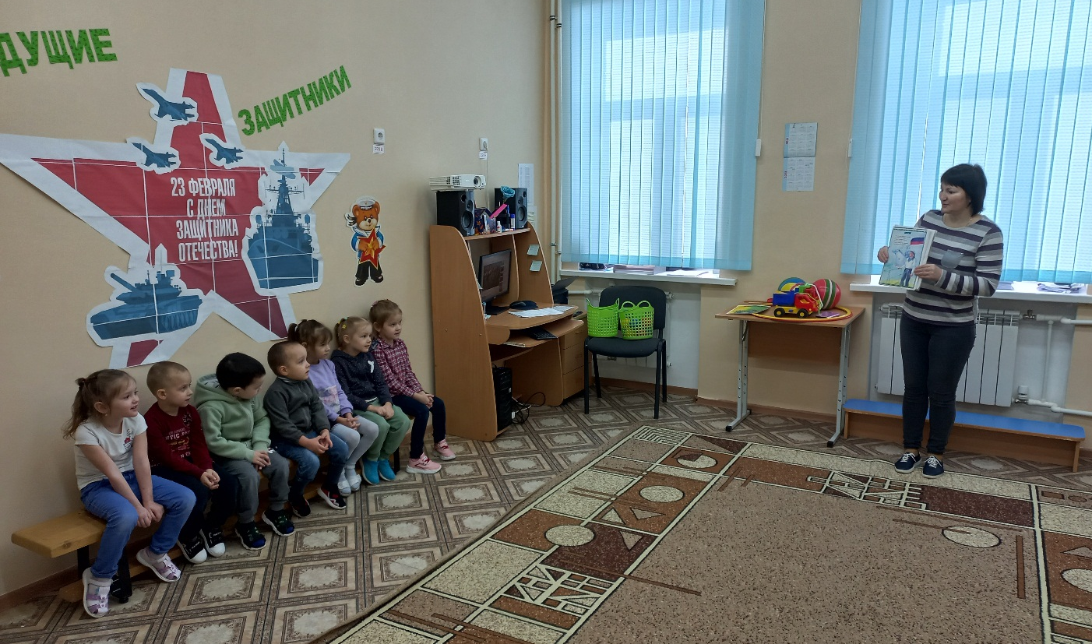
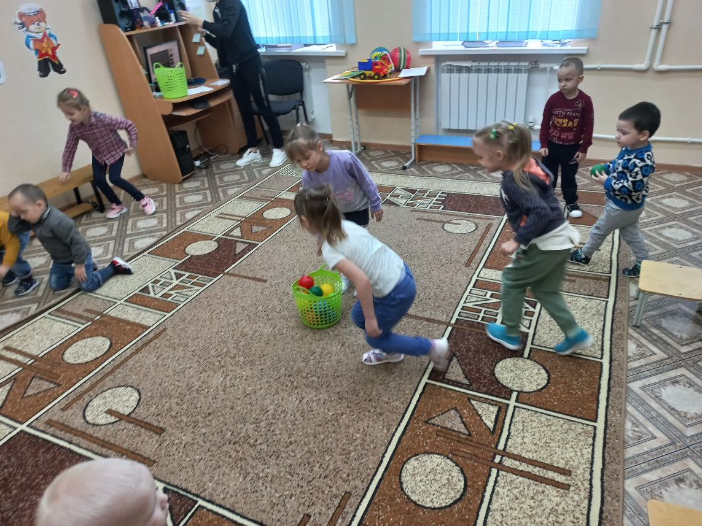
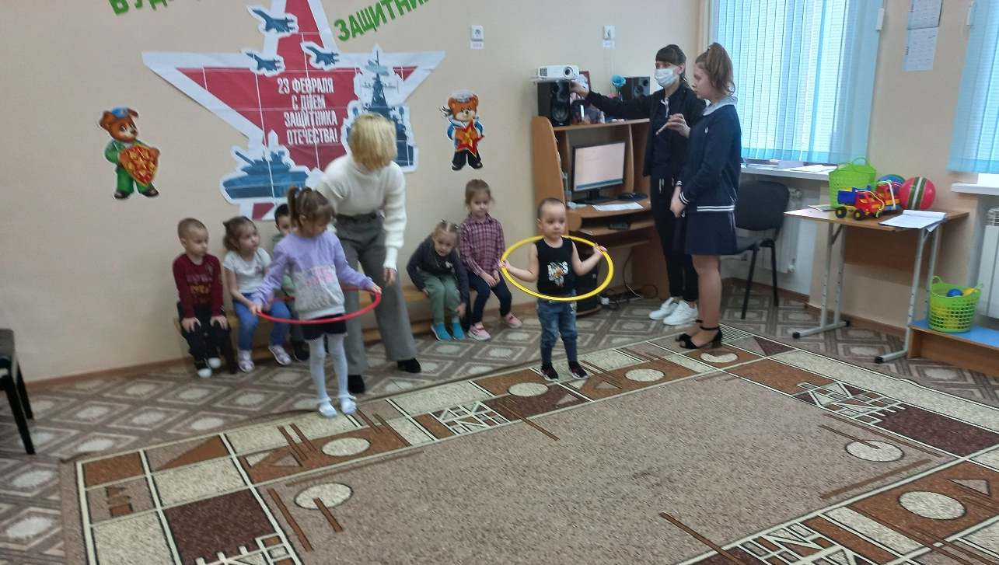
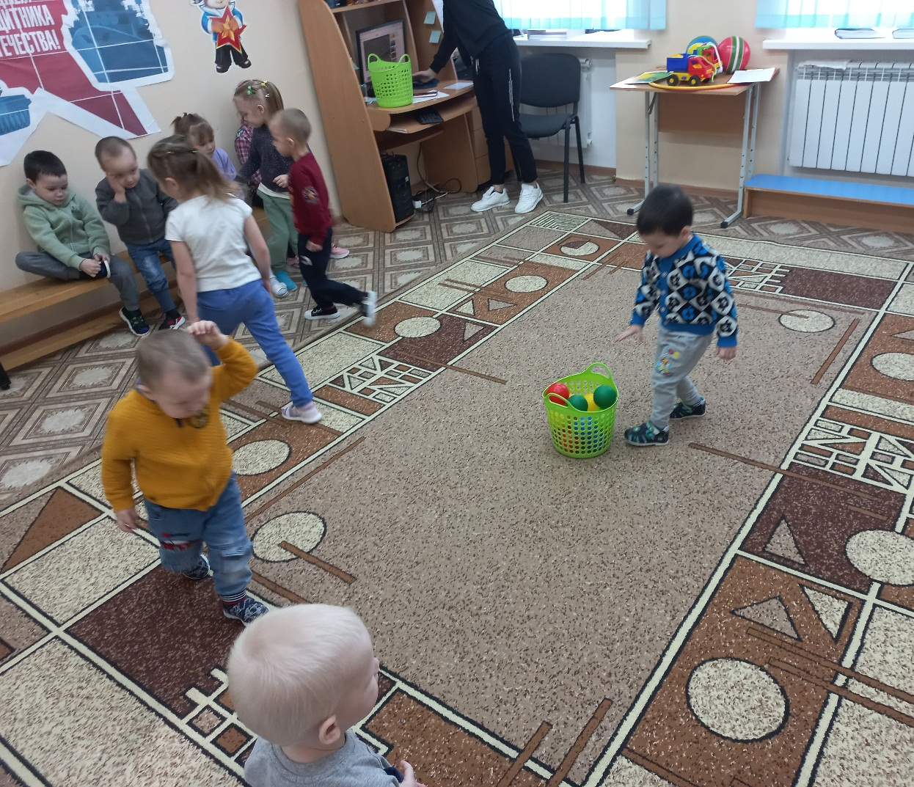
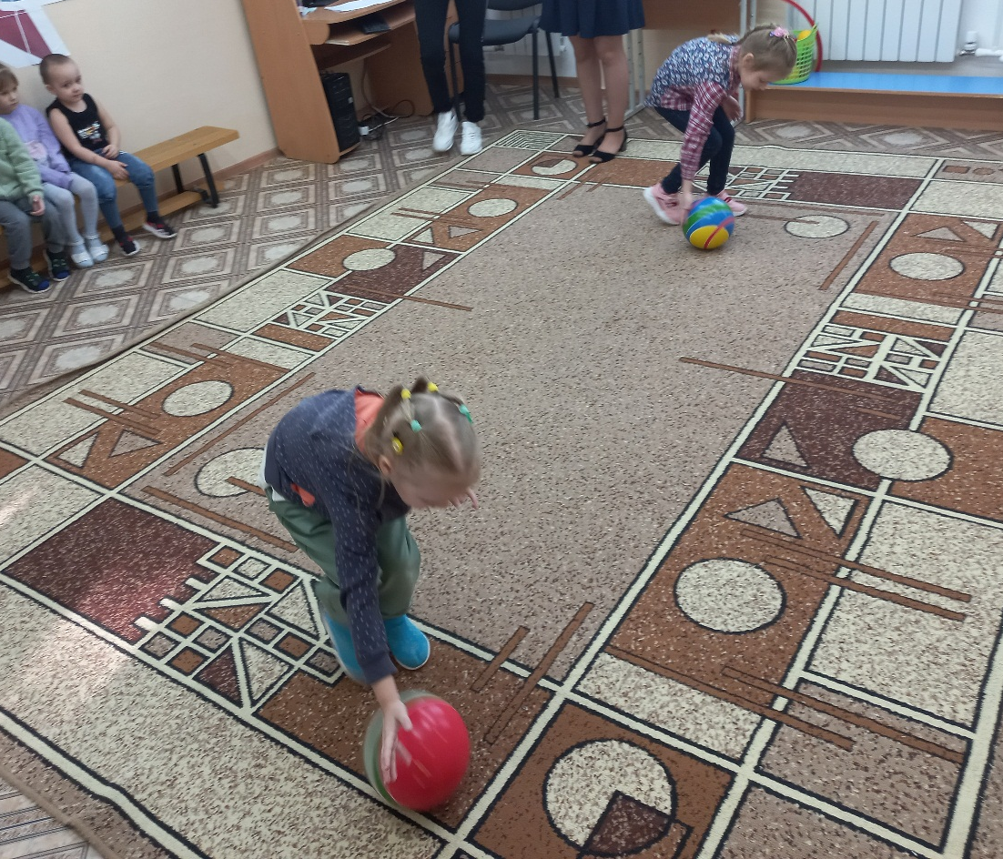
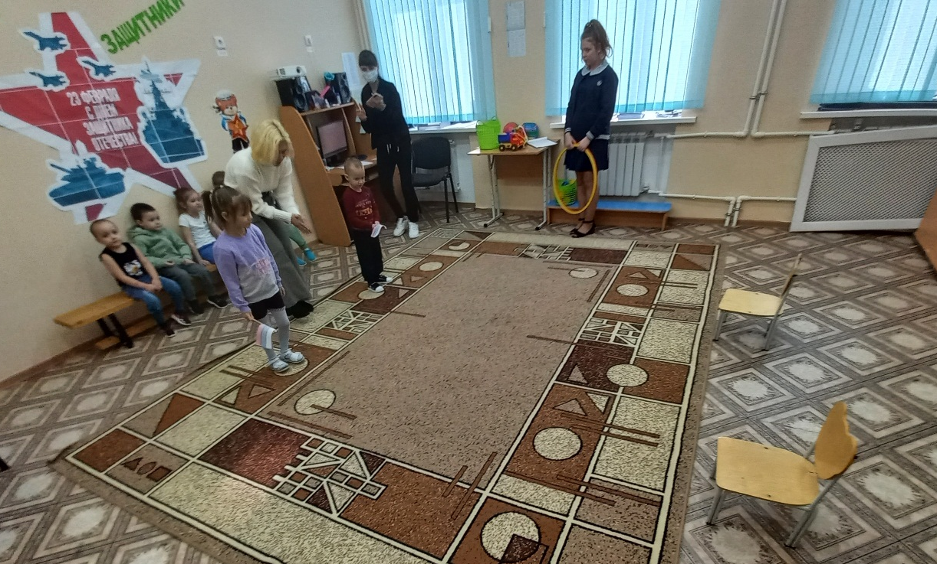
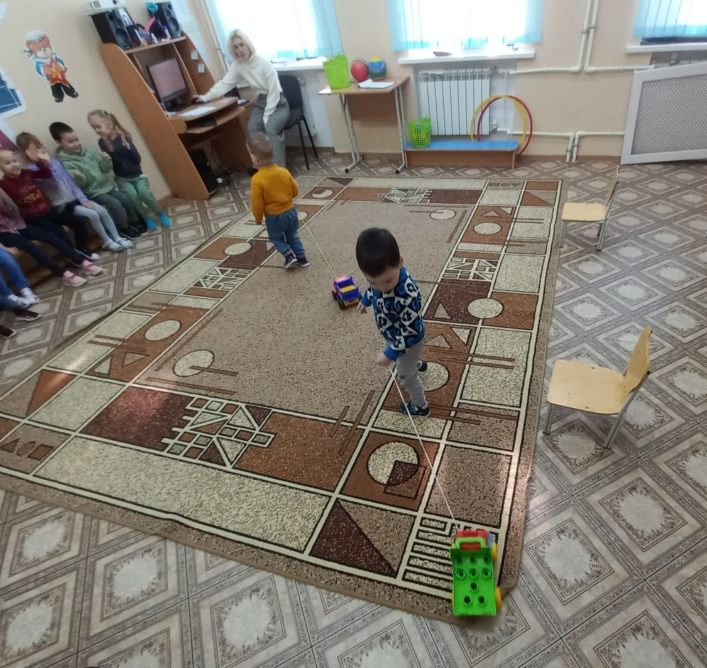
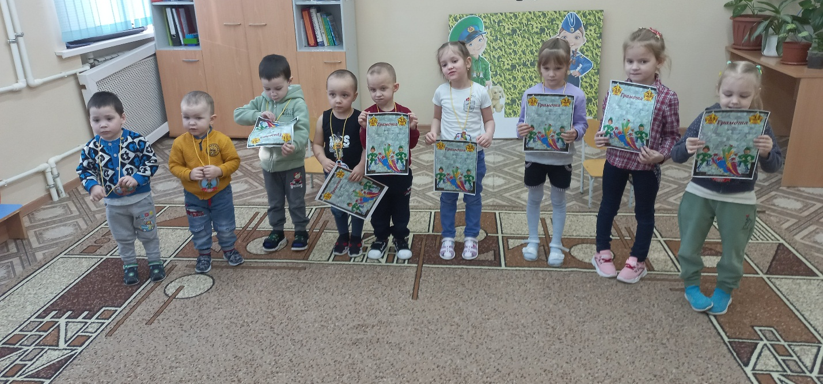

Материал подготовила воспитатель Королева Татьяна Андреевна

